Nombre: **MARIA ISABEL TOAPANTA VERA**

**CALIDAD DEL AGUA:**

**GRASAS Y ACEITES**

**GENERALIDADES**

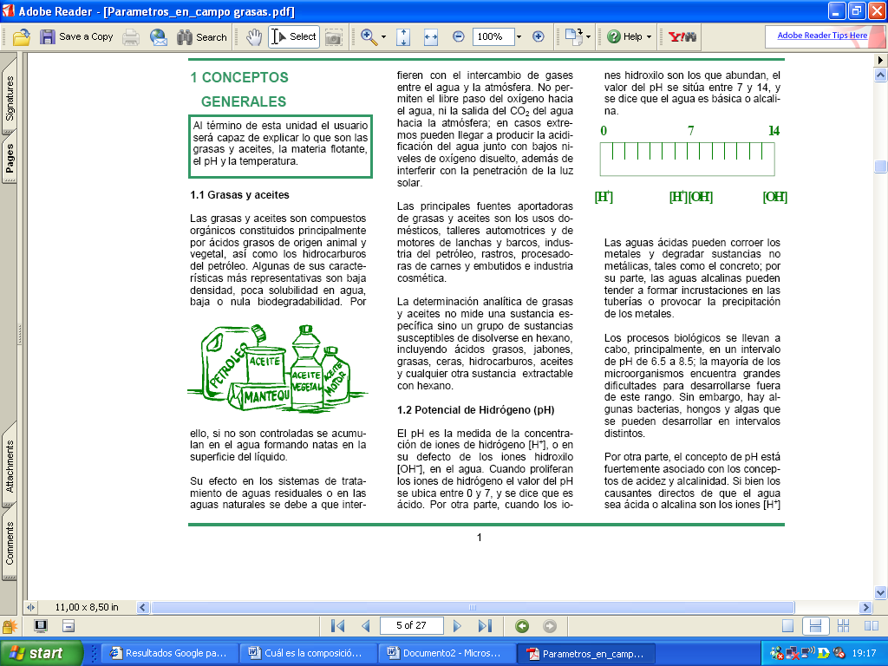

Las grasas y aceites son compuestos orgánicos constituidos principalmente por ácidos grasos de origen animal y vegetal, así como los hidrocarburos del petróleo.

Las sustancias grasas se clasifican en grasas y aceites. Teniendo en cuenta su origen, pueden ser [animales](http://www.monografias.com/trabajos10/cani/cani.shtml) o vegetales.

* Grasas [animales](http://www.monografias.com/trabajos10/cani/cani.shtml), como el sebo extraído del tejido adiposo de bovinos y ovinos, grasa de cerdo, la manteca, etc.
* Aceites [animales](http://www.monografias.com/trabajos10/cani/cani.shtml), entre los que se encuentran los provenientes de [peces](http://www.monografias.com/trabajos5/hiscla/hiscla2.shtml#peces) como sardinas y salmones, del hígado del tiburón y del bacalao, o de mamíferos marinos como el delfín o la ballena; de las patas de vacunos, equinos y ovinos se extraen también aceites usados como lubricantes e impermeabilizantes.
* Aceites vegetales, el [grupo](http://www.monografias.com/trabajos14/dinamica-grupos/dinamica-grupos.shtml) más numeroso; por sus usos pueden ser clasificados en alimenticios, como los de girasol, algodón, maní, [soja](http://www.monografias.com/trabajos6/laso/laso.shtml), oliva, uva, maíz y no alimenticios, como los de lino, coco y tung.

Algunas de sus características más representativas son baja densidad, poca solubilidad en agua, baja o nula biodegradabilidad. Por ello, si no son controladas se acumulan en el agua formando natas en la superficie del líquido.

**Contaminantes Habituales En Las Aguas Residuales:**

“Son todas aquellas sustancias de naturaleza lipídica, que al ser inmiscibles con el agua, van a permanecer en la superficie dando lugar a la aparición de natas y espumas. Estas natas y espumas entorpecen cualquier tipo de tratamiento físico o químico, por lo que deben eliminarse en los primeros pasos del tratamiento de un agua residual”.

Su efecto en los sistemas de tratamiento de aguas residuales o en las aguas naturales se debe a que interfieren con el intercambio de gases entre el agua y la atmósfera. No permiten el libre paso del oxígeno hacia el agua, ni la salida del CO2 del agua hacia la atmósfera; en casos extremos pueden llegar a producir la acidificación del agua junto con bajos niveles del oxígeno disuelto, además de interferir con la penetración de la luz solar.

Las principales fuentes aportadoras de grasas y aceites son los usos domésticos, talleres automotrices y de motores de lanchas y barcos, industria del petróleo, rastros, procesadoras de carnes y embutidos e industria cosmética.

La determinación analítica de grasas y aceites no mide una sustancia específica sino un grupo de sustancias susceptibles de disolverse en hexano, incluyendo ácidos grasos, jabones, grasas, ceras, hidrocarburos, aceites y cualquier otras sustancia extractable con hexano.

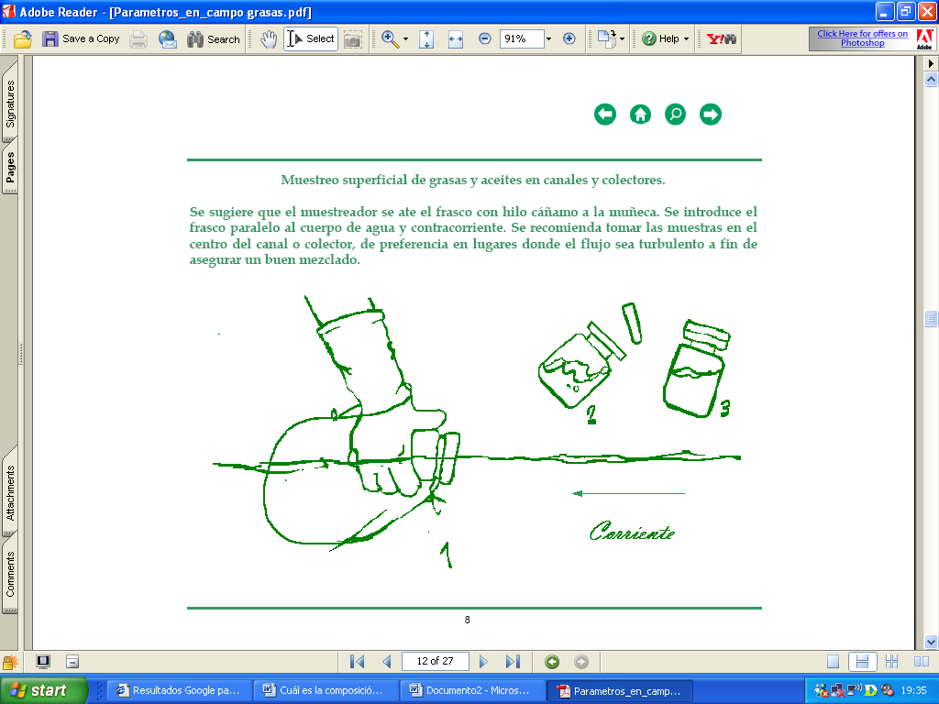

Las formas más comunes en que se puede llevar a cabo el muestreo grasas y aceites son las siguientes:

El frasco NO se enjuaga en la corriente principal de la descarga. Se sumerge el frasco, y se llena hasta aproximadamente ¾ partes del volumen, o hasta la marca de un litro cuidando que quede un espacio vacío, para permitir la fijación de la muestra y para evitar que la “nata” se adhiera a la tapa del frasco.

Asimismo, hay que recordad que para grasas y aceites:

* La muestra se toma de un solo golpe, evitando que se derrame para que no se pierdas las grasas y aceites.
* No se preparan muestras compuestas, ya que pueden ocurrir pérdidas de los contaminantes en el momento de hacer la mezcla.
* Como medida de control de calidad se toma muestra doble en el sitio de muestreo.

La muestra se preserva agregando ácido sulfúrico o clorhídrico concentrado hasta obtener un pH menor o igual que 2.0 y se almacena a 4.0ºC.

**SEPARADOR DE GRASAS Y ACEITES**

[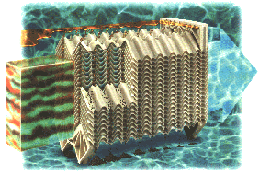](http://www.aguamarket.com/sql/cotizaciones/ForCot.asp?nombrePro=Separador%20de%20Grasas%20y%20Aceites&idproducto=628)

- El sistema TAG-ST de separación de grasas y aceites de está diseñado bajo el principio de coalescencia y separación por gravedad para eliminar el problema de grasas, aceites e hidrocarburos libres en las descargas hacia el alcantarillado público, masas de aguas superficiales, aguas subterráneas y aguas oceánicas, siendo además altamente eficiente en el abatimiento de sólidos en suspensión.

Las trampas de grasa TAG-ST son un sistema totalmente diseñado y construido para separar la grasa y aceite de las aguas residuales urbanas o industriales. Dicha grasa y aceites, así separadas, quedan atrapadas dentro del tanque de acero inoxidable, y el sistema las recupera automáticamente por calefacción. Solamente se deja pasar por el sistema el agua "clarificada" que va al cuerpo receptor. Las trampas de grasa TAG-ST se pueden emplear en aplicaciones muy variadas, que van desde las operaciones en restaurantes, escuelas, hoteles, universidades, casinos, comida rápida y estaciones de servicio, hasta numerosos y diferentes tipos de aplicaciones industriales.

**BENOL PARA EL TRATAMIENTO DE AGUAS RESIDUALES**

BENOL es un producto natural, es un componente de sustancias nutritivas. Así que puede emplearse entre otros en la industria alimenticia. BENOL es de consistencia aceitosa, indisoluble en agua, no tóxico y biodegradable.

El BENOL se agrega a las aguas residuales y se mezcla. La dosis necesaria depende de la concentración orgánica del agua. Con un valor de pH cerca de 8,5 a 9,0 emulsionan grasas y aceites al mismo tiempo con el BENOL completamente y de una forma estable.

A través del suministro de una solución salina se forman copos. Los copos son separados mediante técnicas convencionales, por ejemplo: A través de flotación o filtración del agua. La taza de separación de las grasas y los aceites se encuentra aproximadamente sobre el 95%.

El concentrado puede tratarse a continuación y en caso dado conducirse a una utilización secundaria.

* BENOL es biodegradable, no tóxico e idóneo como alimento para animales
* Reducción de grasas en aguas usadas antes de su derivación en la cañería, con lo que se reduce el aporte grasoso a las aguas residuales
* Reducción de grasas difícilmente degradables y aceites antes de la entrada a procesos de depuración biológica, con ello, un alivio considerable para la planta de depuración.
* Evitar sedimentos de grasa en tuberías y tanques de almacenamiento
* Evitar problemas con los separadores de grasa
* Posibilidad de recuperar desechos reciclables, por ejemplo: Alimento para animales
* Baja inversión y bajos gastos de producción